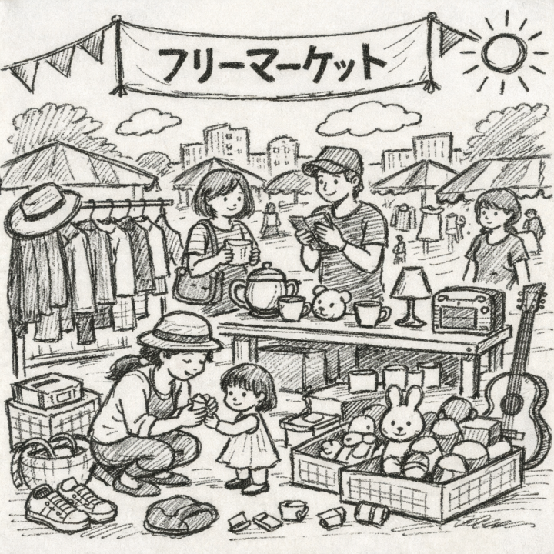
令和８年度

第１９回大山町総合文化祭
フリーマーケット出展募集！

とき | １０月２４日（土） 午前１０時～午後３時
 | １０月２５日（日） 午前１０時～午後２時
ところ | 大山農業者トレーニングセンター 駐車場
参加対象 | 大山町内に居住・勤務されている個人、団体・事業所
申込方法 | 別紙申込用紙により町内各公民館（分館を含む）へお申し込み  ください
申込期限 | ９月４日（金）※期限厳守でお願いします
その他 | ●出店スペースはテント１/４～１/３張（1.8ｍ×2.7または3.6m）
 | ●長机１・イスは事務局で準備します。
 | ●出品物は各自で管理をお願いします。
 | ●会場を盛り上げるため、終了時間まで販売できるようご協力
 | 願います。
 | ●その他、裏面に記載しています出店される際の注意事項を
 | ご確認のうえ、お申し込みください。
【主 催】大山町総合文化祭実行委員会・大山町・大山町教育委員会
【問合先】中山公民館 ☎（０８５８）５８‐２３３４ 📠（０８５８）５８‐２３４５
Mail naka-koumin@town.daisen.lg.jp

◆総合文化祭出店に際しての注意事項等◆

〇食中毒及び感染症の予防について
水道設置場所に手洗い石けん、手指消毒用アルコールを設置していますので、手洗い及び消毒の励行をお願いします。

〇搬入は文化祭開始３０分前までに終了してください（以降、会場内は通行止め）。搬出はすべてのプログラムが終了してからお願いいたします。

 | 搬 入 | 販 売 | 搬 出
１０/２４（土） | 8：00～9：30 | 10：00～15：00 | 15:00
１０/２５（日） | 8：00～9：30 | 10：00～14：00 | 14:00
※文化祭の開始時刻から終了時刻までの販売となるようご協力ください。

〇レジ袋については、法令に基づいての対応といたします。ご協力ください。

〇申込者数によっては、事務局でスペースを調整いたします。

令和8年度
第１９回大山町総合文化祭
フリーマーケット出店申込書

○出店者(団体) 申込日：令和８年 月 日
出店名 |  |  | 代表者氏名
担 当 者  (連絡窓口となる方) |  | 代表者と同じ ・ 代表者以外（ ）
担当者連絡先 | 住所 | 〒
担当者連絡先 | ＴＥＬ |  | ＦＡＸ
メールアドレス | ＠
※メールでの連絡を希望される方は、ＰＤＦ等の受け取れるアドレスをご記入ください。

○出店内容・準備品等
主な商品
参加日  (○で囲む) | １０/２４(土)のみ ・ １０/２５（日)のみ ・ 両日とも
必要な備品 | 椅子 脚 ※長机１卓は事務局で準備

提出先 中山公民館 《ＴＥＬ》０８５８-５８-２３３４ 《FAX》０８５８-５８-２３４５
《Mail》ｎaka-koumin@town.daisen.lg.jp
又は中山公民館・名和公民館・大山公民館（高麗分館・大山分館）へ
提出期限9９月１２日（金）午後５時

